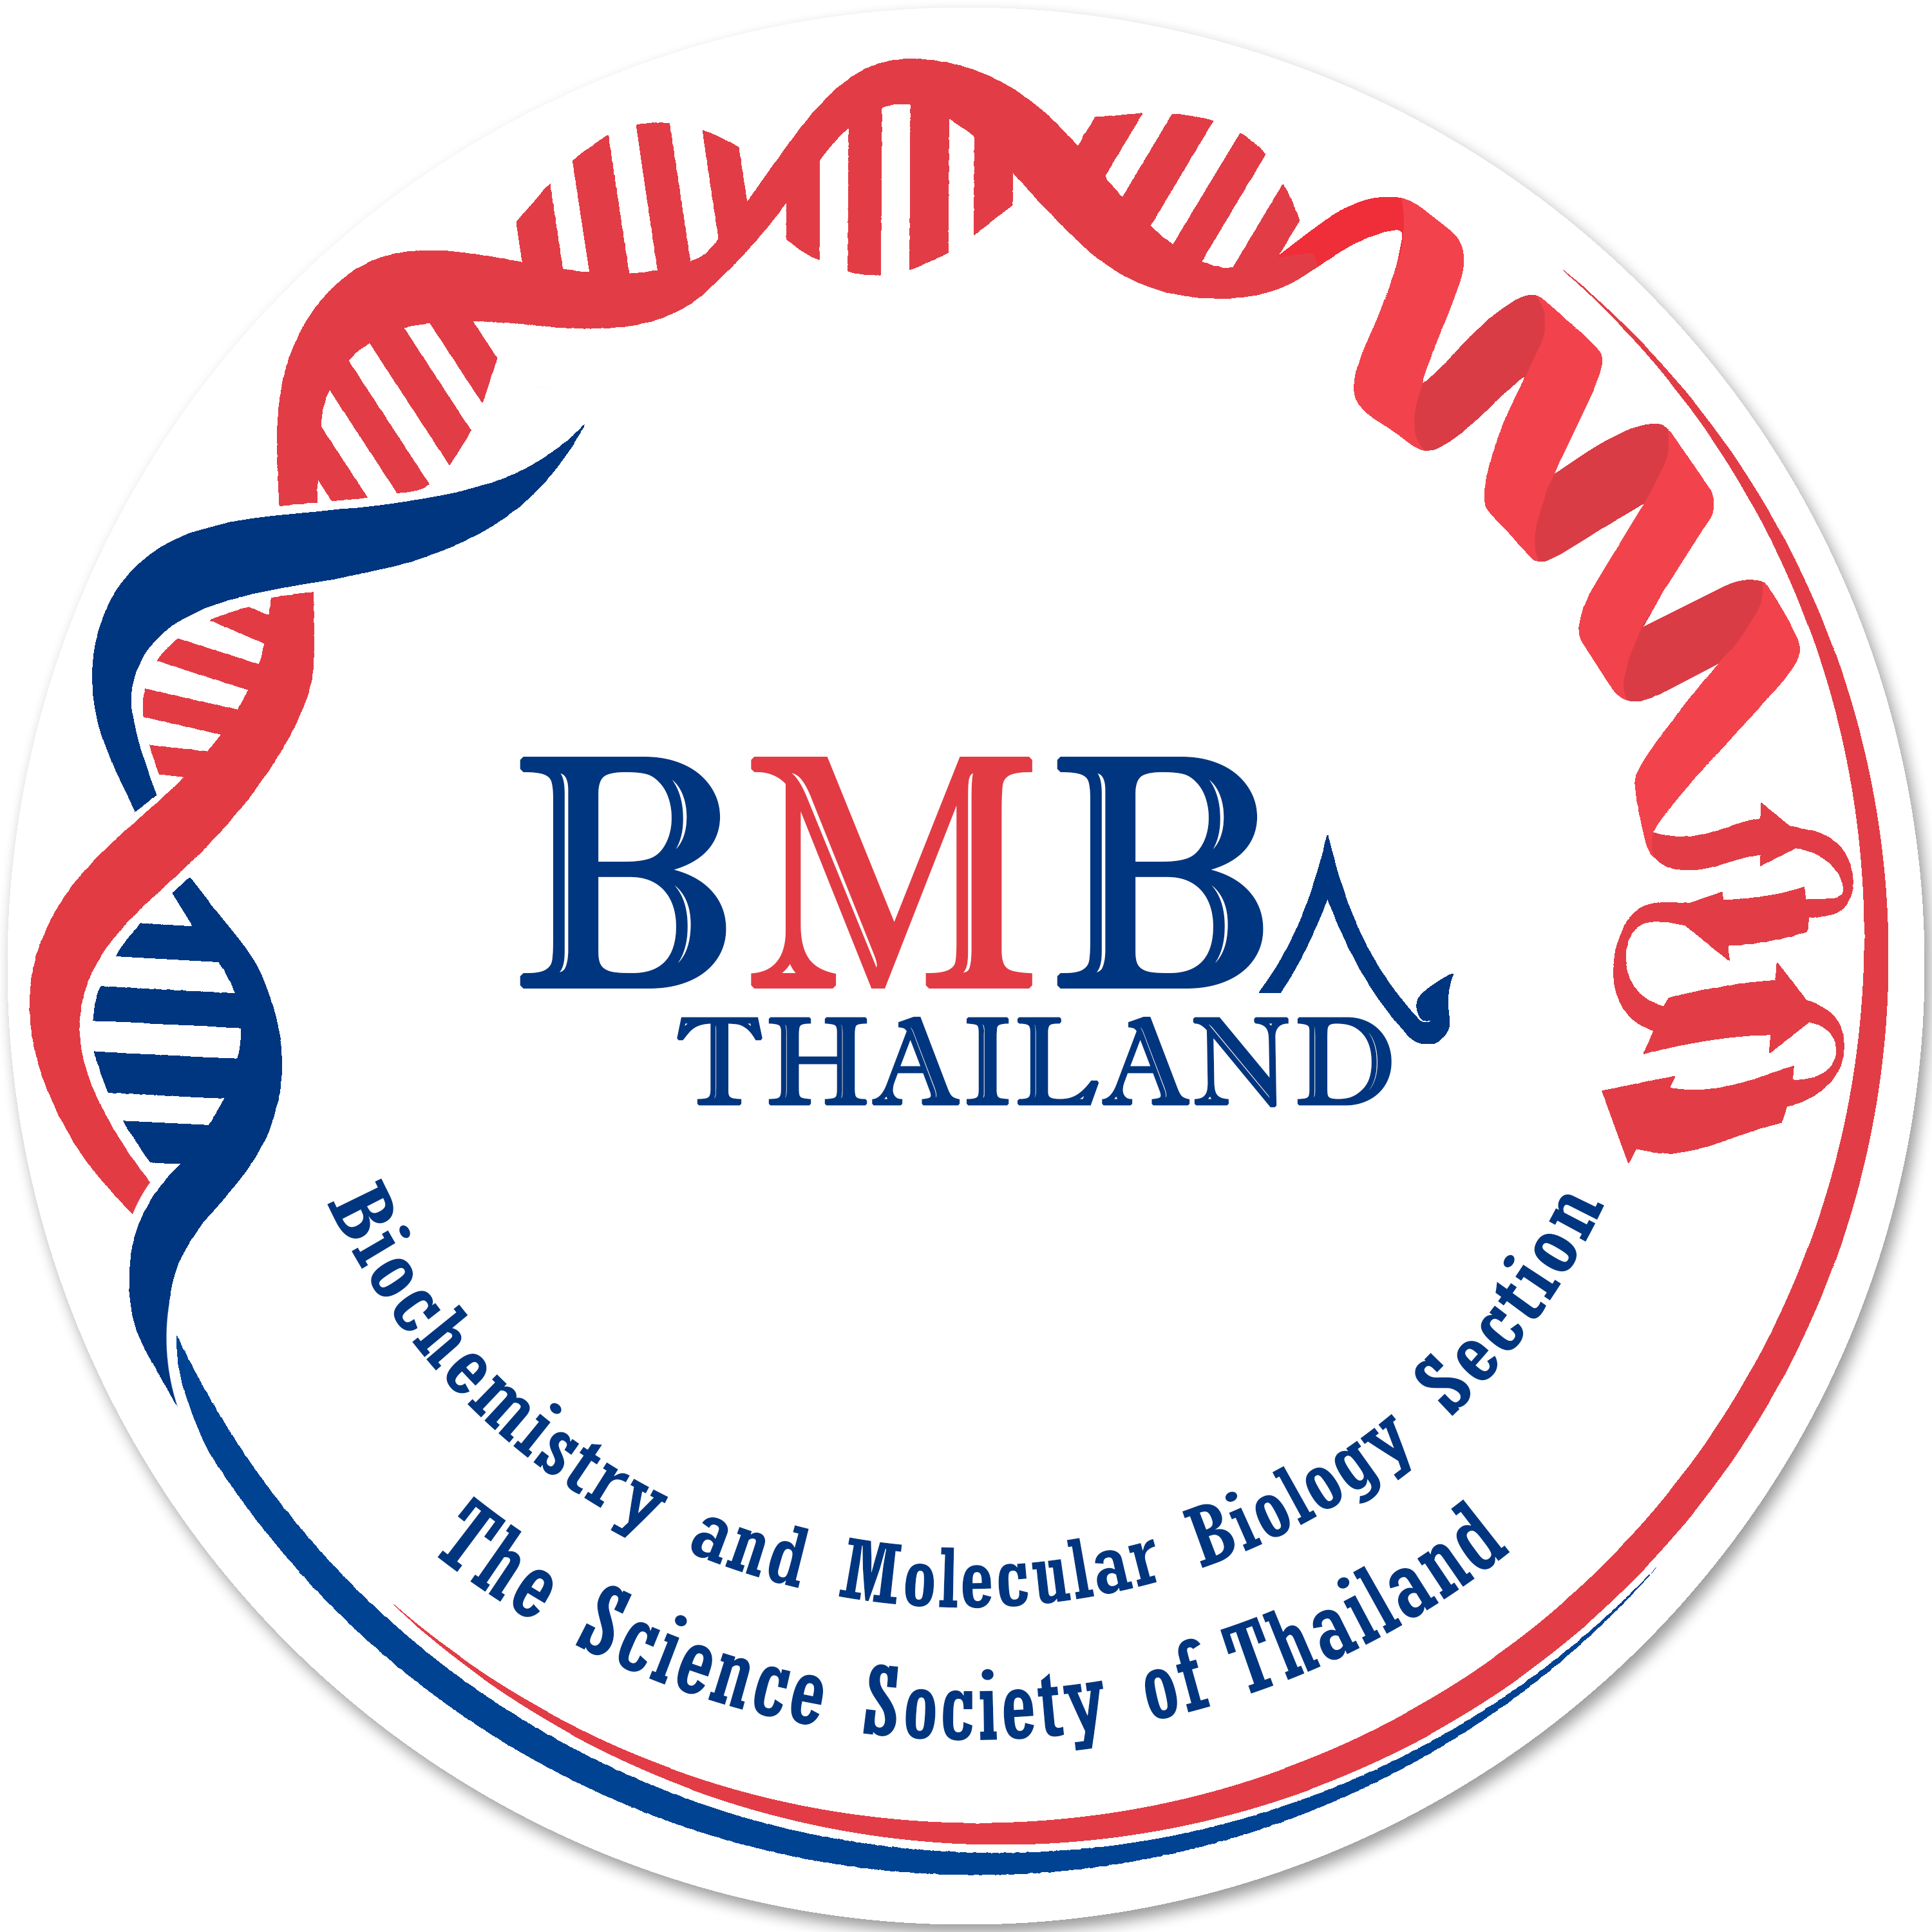

สาขาชีวเคมีและชีววิทยาโมเลกุล

สมาคมวิทยาศาสตร์แห่งประเทศไทยฯ

ขอเชิญสมาชิก

สมัครรับทุนสนับสนุนค่าลงทะเบียน

ในการประชุมวิชาการ

30th FAOBMB & 8th BMB Conference

ระหว่างวันที่ 22-25 พฤศจิกายน 2566

ณ กรุงเทพมหานคร ประเทศไทย

จำนวน 4 ทุน

เงื่อนไขในการรับทุน:
ผู้ได้รับทุนต้องเข้าร่วมกิจกรรม YBMB ระหว่างวันที่ 19-21 พฤศจิกายน 2566 และ
นำเสนอผลงานในงานประชุม FAOBMB ระหว่างวันที่ 22-25 พฤศจิกายน 2566
ในการสมัครรับทุน ให้ส่งใบสมัครพร้อมผลงาน (บทคัดย่อ) ที่
ผศ.ดร.สุเชาวน์ ดอนพุดซา อีเมล์: suchao@g.swu.ac.th
ภายในวันที่ 15 กรกฎาคม 2566
ดูรายละเอียดการประชุม https://www.bmbconference.org/faobmb2023/
ดาวน์โหลดใบสมัครได้ที่ https://www.bmbconference.org/faobmb2023/fellowships/ หรือ http://www.scisoc.or.th/BMBThailand/ หรือ https://www.facebook.com/bmbthailand/
ประกาศผลภายใน 29 กรกฎาคม 2566 ทาง website ของสาขาฯ http://www.scisoc.or.th/BMBThailand/

